Консультация
на тему: «Индивидуализация образовательных программ для детей с ограниченными возможностями здоровья (ОВЗ)».

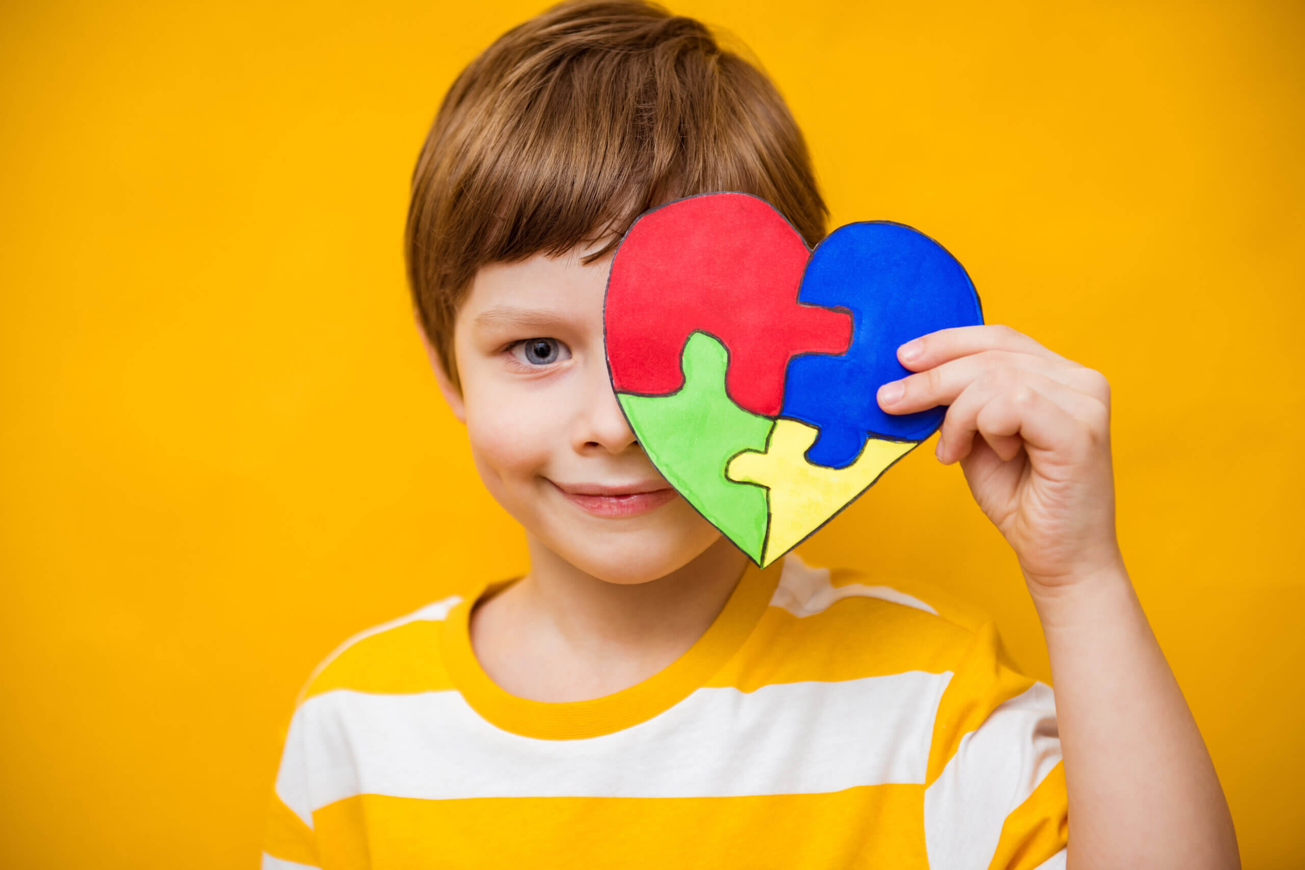

Выполнила: Ахмедова Н.А.,
воспитатель

Сегодня мы поговорим о том, как индивидуализировать образовательные программы для ваших детей с ограниченными возможностями здоровья. Индивидуализация — это процесс адаптации обучения под уникальные потребности каждого ребенка, что позволяет ему развиваться максимально эффективно.

1. Понимание ОВЗ

Что такое ОВЗ?: Ограниченные возможности здоровья могут включать физические, умственные или сенсорные нарушения, которые требуют особого подхода в обучении.
Зачем нужна индивидуализация?: Каждый ребенок уникален, и индивидуальный подход помогает учитывать его сильные и слабые стороны, что способствует успешному обучению и социализации.

2. Основные принципы индивидуализации

Комплексный подход: Важно учитывать не только медицинские аспекты, но и психологические, социальные и образовательные.
Сотрудничество с профессионалами: Взаимодействие с педагогами, психологами и логопедами для создания оптимальной образовательной среды.

3. Разработка индивидуального учебного плана

Что же это такое?: Это документ, который фиксирует цели, задачи и методы обучения для конкретного ребенка.
Как создать?
– Проведите диагностику: Обратитесь к специалистам для оценки уровня развития вашего ребенка.
– Установите цели: Определите, чего вы хотите достичь в обучении (например, развитие социальных навыков, улучшение учебных результатов).
– Выберите методы: Подумайте о подходах, которые будут наиболее эффективны для вашего ребенка (игровые методы, проектная деятельность и т.д.).

4. Адаптация образовательного содержания

Модификация материалов: Используйте адаптированные учебники, наглядные пособия и интерактивные ресурсы.
Разнообразие форм обучения: Применяйте разные методы — от индивидуальных занятий до групповых проектов.

5. Использование технологий

Специальные программы: Рассмотрите возможность использования образовательных приложений и программ для коррекции навыков.
Интерактивные платформы: Внедрение онлайн-курсов и игр может сделать обучение более интересным и доступным.

6. Поддержка со стороны специалистов

Команда поддержки: Важно создать команду из педагогов и специалистов, которые будут работать вместе над развитием вашего ребенка.
Обратная связь: Регулярно общайтесь с учителями и специалистами о прогрессе вашего ребенка.

7. Взаимодействие с родителями

Обсуждение с другими родителями: Обмен опытом с другими семьями может быть полезен и поддерживающим.
Участие в образовательном процессе: Будьте активными участниками в жизни школы вашего ребенка — посещайте собрания, участвуйте в мероприятиях.

8. Мониторинг и корректировка

Регулярная оценка прогресса: Следите за достижениями вашего ребенка и при необходимости корректируйте учебный план.
Гибкость в подходах: Будьте готовы адаптировать методы обучения в зависимости от изменений в состоянии здоровья или развития вашего ребенка.

Заключение

Индивидуализация образовательных программ — это важный шаг к успешному обучению детей с ОВЗ. Объединив усилия родителей, педагогов и специалистов, мы можем создать условия для максимального раскрытия потенциала вашего ребенка. Не стесняйтесь задавать вопросы и обращаться за помощью — вместе мы сможем достичь больших успехов!

